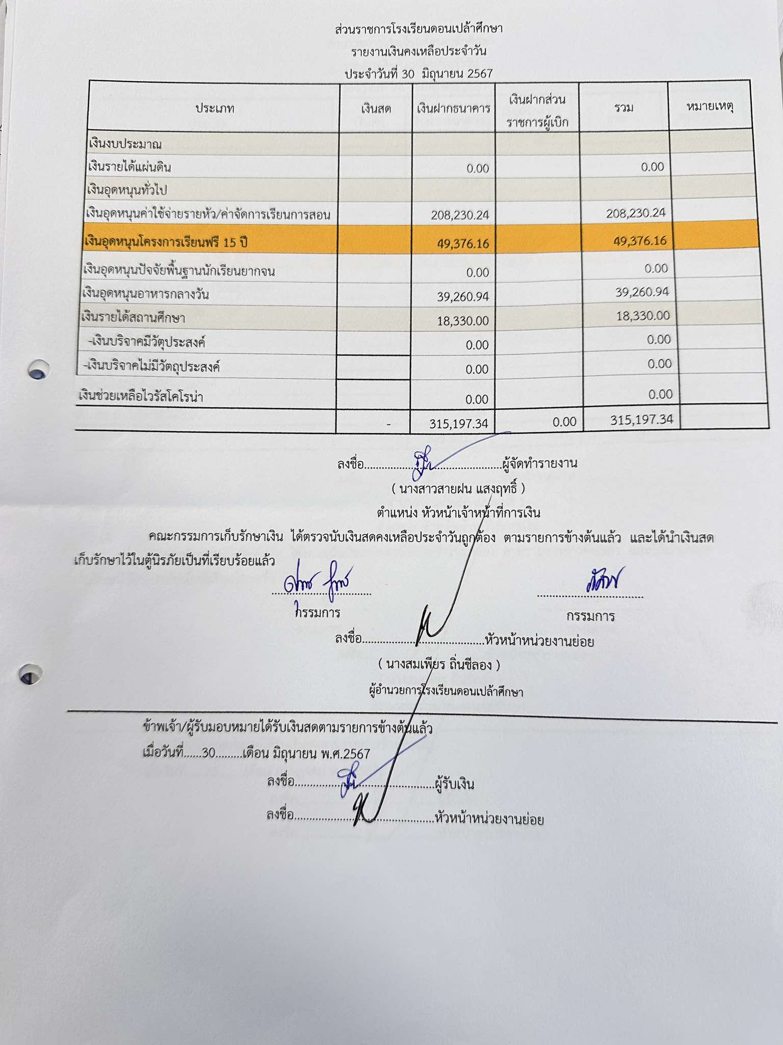**รายงานเงินคงเหลือ ประจำเดือน มิถุนายน พ.ศ. 2567**